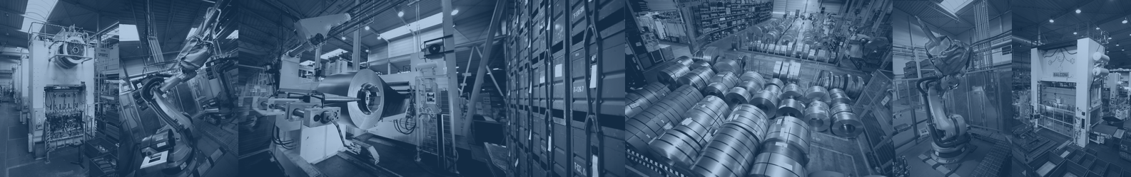
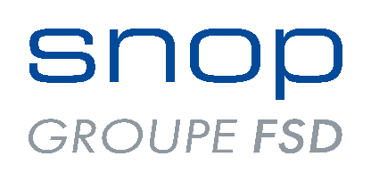
Rozšiřujeme výrobu a stále rosteme!
Jsme francouzská společnost a zabýváme se lisováním, svařováním a profilováním kovových dílů pro automobilový průmysl. Pro svůj stále se rozšiřující závod v Klášterci nad Ohří v průmyslové zóně Verne hledáme kolegu / kolegyni na pozici
NÁSTROJÁŘ
Jaké znalosti a dovednosti byste měl mít:
- Min. SOU technického směru, obor nástrojař výhodou
- Znalost problematiky a údržby nástrojů
- Platné svářečské zkoušky pro svařování kovů
- Ochotu pracovat v třísměnném provozu
- Manuální zručnost, samostatnost
Co Vás čeká:
- Provádění oprav a údržby nástrojů a zařízení dle specifikace
- Provádění preventivních prohlídek nástrojů
- Práce na obráběcích strojích
Co vám můžeme nabídnout:
- Být součástí skvělého teamu v nově vybudovaném výrobním závodu
- A zároveň zaměstnání ve stabilní společnosti
- Pracovní poměr na dobu neurčitou
- 5 týdnů dovolené a další volno nad rámec ZP
- 13. mzdu
- Měsíční bonus až 3 700 Kč, příspěvek na dopravu a další nadstandardní benefity
- Příspěvek na penzijní a životní pojištění - min. 1 200Kč měsíčně
- Příspěvky na rekreaci, sport, zdraví a kulturu (cafeterie) - min. 5 000Kč ročně
- Stravování zdarma přímo v závodě!
Kontaktujte nás!

s. n. o. p. cz a.s.
Průmyslová 23, Vernéřov
431 51 Klášterec nad Ohří
Tereza Krejčí
tkrejci@snop.eu
tel.: 477 072 600, 775 878 077

